## 2.有机物分子共线、共面问题判断

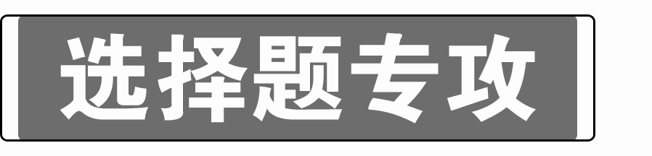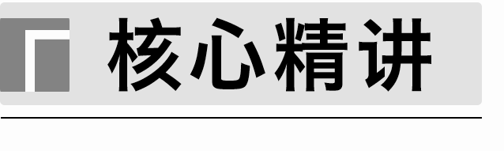

识记教材中典型有机物分子的结构特征、球棍模型、空间填充模型，会“拆分”比对结构模板，“合成”确定共线、共面原子数目。

(1)明确三类结构模板

|  |  |  |  |
| --- | --- | --- | --- |
| 结构 | 正四面体形 | 平面形 | 直线形 |
| 模板 | 甲烷分子为正四面体结构，最多有3个原子共平面，键角为109°28′ | 乙烯分子中所有原子(6个)共平面，键角约为120°；苯分子中所有原子(12个)共平面，键角为120°；甲醛分子是三角形结构，4个原子共平面，键角约为120° | 乙炔分子中所有原子(4个)共直线，键角为180° |

(2)对照模板确定共线、共面原子数目

需要结合相关的几何知识进行分析，如不共线的任意三点可确定一个平面；若一条直线与某平面有两个交点时，则这条直线上的所有点都在该平面内；同时要注意问题中的限定性词语(如最多、至少)。

(3)“还原”氢原子，根据规律直接判断

如果题中给出的有机物的结构是键线式，首先“还原”氢原子，避免忽略饱和碳原子，然后根据规律进行判断：

①结构中出现1个饱和碳原子，则分子中所有原子不可能共面；

②结构中出现1个碳碳双键，则分子中至少有6个原子共面；

③结构中出现1个碳碳三键，则分子中至少有4个原子共线；

④结构中出现1个苯环，则分子中至少有12个原子共面。

应用示例



某有机物的结构为

，回答下列问题。

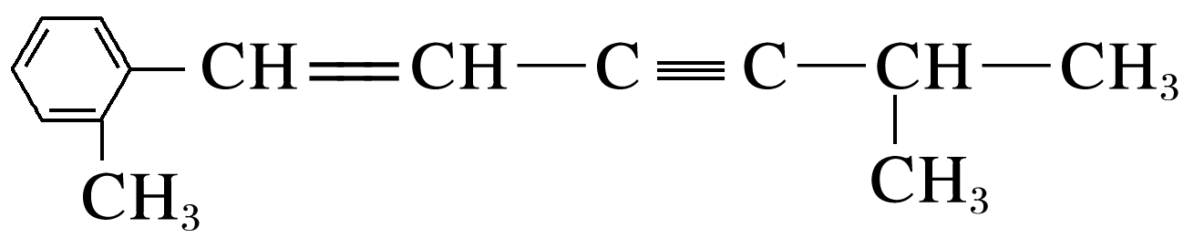

(1)最多有________个碳原子在同一条直线上。

(2)最多有________个碳原子在同一平面上。

(3)最多有________个原子在同一平面上。

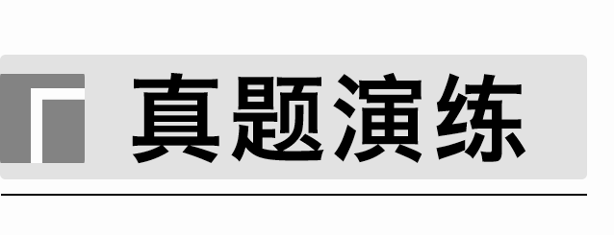

(2019·全国卷Ⅲ，8)下列化合物的分子中，所有原子可能共平面的是(　　)

A．甲苯 B．乙烷

C．丙炔 D．1,3-丁二烯

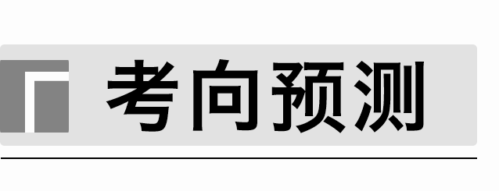

1．下列分子中所有碳原子总是处于同一平面的是(　　)

A. B.

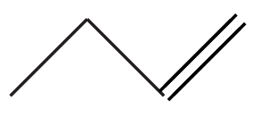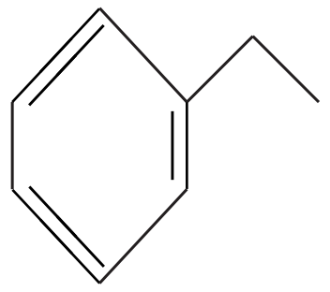

C. D．

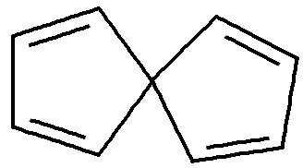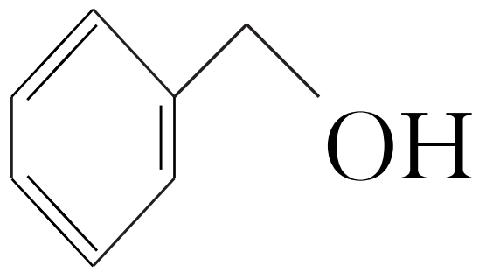

2．下列分子中，所有原子可能共面的是(　　)

A. B.

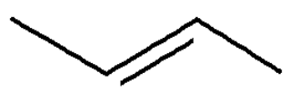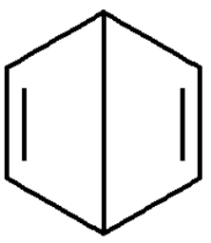

C. D.

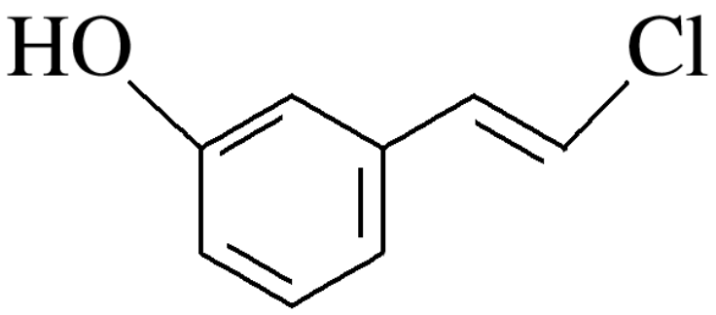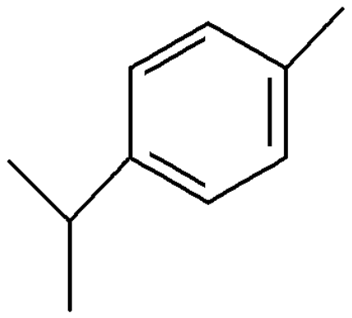

3．下列说法正确的是(　　)

A．CH3CH==CHCH3分子中的四个碳原子在同一直线上

B．(a)和(c)分子中所有碳原子均处于同一平面上

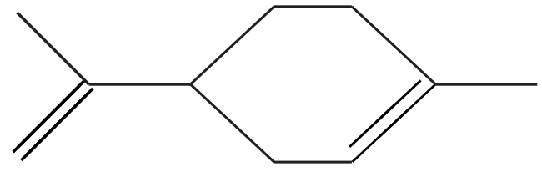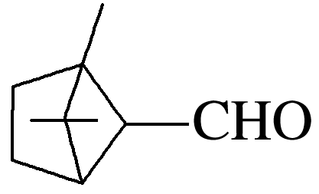

C．三联苯分子中至少有16个原子共平面

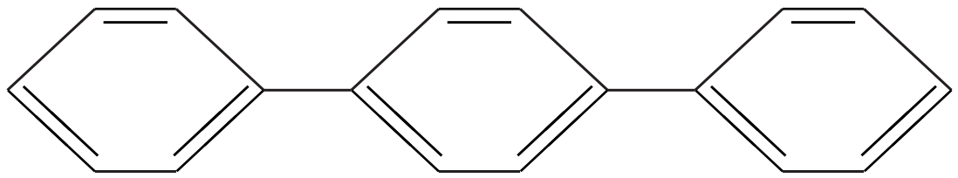

D．分子中所有原子一定在同一平面上

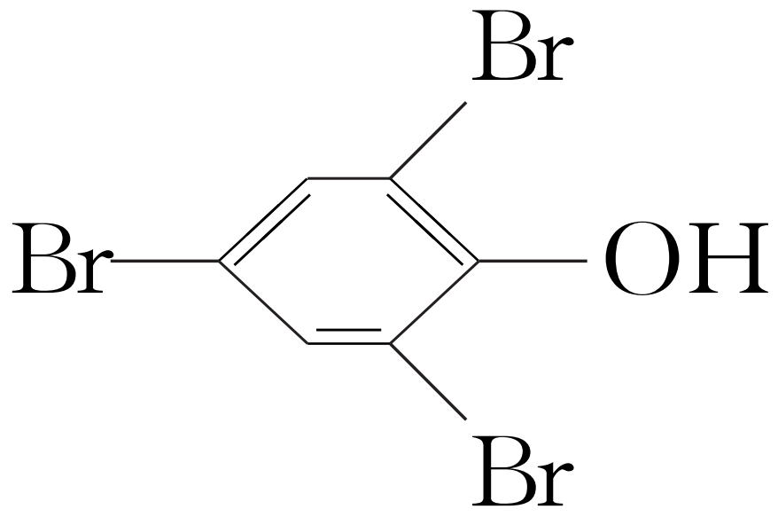

4．2019年周其林院士因对高效手性螺环催化剂的研究获得国家自然科学一等奖。螺[4,4]壬烷-1,6-二醇是比较简单的一种手性螺环分子，其结构如图所示，下列关于该分子的说法错误的是(　　)

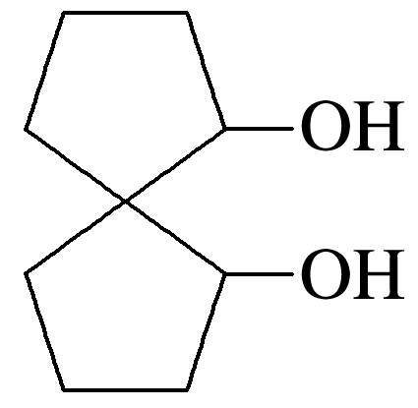

A．其分子式是C9H16O2

B．分子中所有碳原子不可能位于同一平面内

C．1 mol该物质与足量的钠反应可生成2 mol H2

D．可发生氧化反应和取代反应

5．下列关于有机物分子结构的叙述正确的是(　　)

A．CH3—CH==CH—C≡C—CF3分子中6个碳原子都在同一平面上

B．有机物最多可能有11个碳原子共面

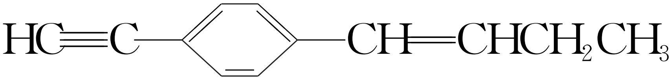

C．2-苯基丙烯分子中所有原子都能共面

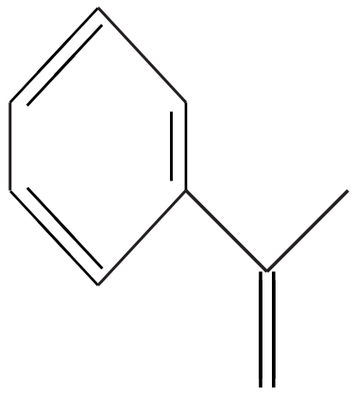

D．CH3—C≡C—CH==CH2分子中最多有4个碳原子共面